Ngày soạn: 16/11/2025
Ngày dạy: 18/11/2025
Tiết: 12,13

CHỦ ĐỀ: NGHỆ THUẬT THIẾT KẾ 2D

BÀI 6: TRANG TRÍ BẰNG KHUÔN IN TRỔ THỦNG ( 2 tiết)

I. MỤC TIÊU
- Năng lực
*Năng lực chung:
- Nhận biết được kĩ thuật in trỗ thủng trong nghệ thuật và đời sống.
- Tạo được khuôn in trổ thủng và in được sản phẩm.
- Phác thảo được phương án trang trí với khuôn in đã tạo.
- Chia sẻ, vận dụng được xu hướng thẩm mĩ trong cuộc sống.
*Năng lực riêng:
- Năng lực giao tiếp và hợp tác: khả năng thực hiện nhiệm vụ một cách độc lập hay theo nhóm; Trao đổi tích cực với giáo viên và các bạn khác trong lớp.
- Năng lực tự chủ và tự học: biết lắng nghe và chia sẻ ý kiến cá nhân với bạn, nhóm và GV. Tích cực tham gia các hoạt động trong lớp.
- Giải quyết vấn đề và sáng tạo: biết phối hợp với bạn bè khi làm việc nhóm, tư duy logic, sáng tạo khi giải quyết vấn đề.
2. Phẩm chất
- Chăm chỉ: Chuẩn bị đồ dùng học tập, tích cực tham gia các hoạt động thảo luận, thực hành.
- Nhân ái: Biết trân quý và giữ gìn tài sản chung, tôn trọng sự khác biệt về nhận thức, năng lực sáng tạo và kĩ năng thực hành của mỗi cá nhân.
- Trung thực: Trung thực trong sáng tạo sản phẩm.
- Trách nhiệm: Biết giữ gìn vệ sinh lớp học, có ý thức bảo quản đồ dùng học tập; biết trân trọng sản phẩm của mình, của bạn.
II. THIẾT BỊ DẠY HỌC
1. Đối với giáo viên
- SGK, SGV Mĩ thuật 9.
- Hình ảnh hoặc sản phẩm trang trí bằng khuôn in trổ thủng.
- Máy tính, máy chiếu.
2. Đối với học sinh
- SGK, vở thực hành Mĩ thuật 9.
- Màu vẽ, giấy, bút chì, kéo, bìa, dao trổ…
III. CÁC HOẠT ĐỘNG DẠY HỌC
A. HOẠT ĐỘNG KHỞI ĐỘNG
a. Mục tiêu: Tạo tâm thế tích cực và định hướng khám phá kiến thức mới cho HS.
b. Nội dung: GV trình chiếu cho HS xem video trang trí bằng khuôn in trổ thủng và thực hiện nhiệm vụ.
c. Sản phẩm: Nhận biết ban đầu của HS về trang trí bằng khuôn in trổ thủng.
d. Tổ chức thực hiện:
Bước 1: GV chuyển giao nhiệm vụ học tập
- GV trình chiếu cho HS xem video trang trí bằng khuôn in trổ thủng:
https://www.youtube.com/watch?v=lBPD-FBvx9M
- GV yêu cầu HS trả lời câu hỏi:
+ Em hãy cho biết bức tranh trong video được trang trí bằng cách nào?
+ Nêu hiểu biết của em về trang trí bằng khuôn in trổ thủng.
Bước 2: HS tiếp nhận, thực hiện nhiệm vụ học tập
- HS xem video và thực hiện nhiệm vụ.
- GV quan sát việc tham gia hoạt động học tập trên lớp của HS:
+ Sự tham gia của HS trong lớp.
+ Sự tích cực đặt câu hỏi, trả lời trong phần thảo luận.
Bước 3: Báo cáo kết quả thực hiện nhiệm vụ học tập
- GV mời 2 – 3 HS trả lời câu hỏi:
+ Bức tranh trong video được trang trí bằng khuôn in trổ thủng.
+ Khuôn in trổ thủng là một kỹ thuật in ấn linh hoạt và hiệu quả, phù hợp cho nhiều ứng dụng nghệ thuật và công nghiệp. Với sự đơn giản và khả năng tạo ra các thiết kế độc đáo, kỹ thuật này tiếp tục là một lựa chọn phổ biến cho các nghệ sĩ và nhà sản xuất.
- GV yêu cầu các HS khác lắng nghe, nhận xét, nêu ý kiến bổ sung (nếu có).
Bước 4: Đánh giá kết quả thực hiện nhiệm vụ học tập
- GV nhận xét, đánh giá và kết luận.
- GV dẫn dắt HS vào bài học:
Khuôn in trổ thủng là một kỹ thuật in ấn sử dụng một khuôn mẫu để tạo ra các hình ảnh hoặc mẫu thiết kế trên bề mặt khác nhau. Đây là một phương pháp thủ công được sử dụng rộng rãi trong nghệ thuật và thủ công, cũng như trong một số ứng dụng công nghiệp. Để tìm hiểu rõ hơn, chúng ta cùng vào học bài hôm nay, Bài 6 – Trang trí bằng khuôn in trổ thủng.
B. HOẠT ĐỘNG HÌNH THÀNH KIẾN THỨC
Hoạt động 1. Quan sát – nhận thức
a. Mục tiêu: Thông qua hoạt động, HS:
- Nhận biết được kỹ thuật in trổ thủng trong nghệ thuật và đời sống.
b. Nội dung:
- GV hướng dẫn HS quan sát hình ảnh SGK trang 23, 24 và trả lời các câu hỏi về: Tên và sản phẩm tạo hình từ khuôn in trổ thủng.
c. Sản phẩm:
- Câu trả lời của HS về đặc điểm sản phẩm in trổ thủng.
d. Tổ chức thực hiện:
HOẠT ĐỘNG CỦA GIÁO VIÊN – HỌC SINH | DỰ KIẾN SẢN PHẨM
+ Bước 1: GV chuyển giao nhiệm vụ học tập  - GV giao nhiệm vụ HS thảo luận theo nhóm đôi, quan sát hình ảnh trong SGK tr.23, 24:  - Em hãy quan sát các hình ảnh trên và thực yêu cầu sau:  - Gọi tên những hình ảnh và sản phẩm tạo hình từ khuôn in trổ thủng?  - Tại sao những nét tách rời các mảng hình của đối tượng in không dính liền với nhau?  - Kể tên những sản phẩm in tương tự mà em biết?  - Nhận xét về cách tạo hình khuôn in của các sản phẩm theo gợi ý sau:  - Cách đơn giản để cắt các hình đối xứng là gì?  - Chi tiết nào giúp các thành phần của khuôn in không bị tách rời?  - Khuôn in được sử dụng như thế nào?  + Bước 2: HS tiếp nhận, thực hiện nhiệm vụ học tập  - HS thảo luận cặp đôi, quan sát hình ảnh trong SGK và thực hiện nhiệm vụ.  - GV quan sát việc tham gia hoạt động học tập trên lớp của HS:  + Sự tham gia của mỗi thành viên trong nhóm đôi.  + Sự tích cực đặt câu hỏi, trả lời trong phần thảo luận.  + Bước 3: Báo cáo kết quả thực hiện nhiệm vụ học tập  - GV mời đại diện 1 – 2 nhóm HS trả lời câu hỏi.  - GV yêu cầu các HS khác lắng nghe, nhận xét, nêu ý kiến bổ sung (nếu có).  - GV gợi ý cho HS chia sẻ thêm các thông tin về thiết kế bìa sách.  + Bước 4: Đánh giá kết quả thực hiện nhiệm vụ học tập  - GV nhận xét và kết luận.  - GV chuyển sang nhiệm vụ mới. | 1. Quan sát – Nhận thức  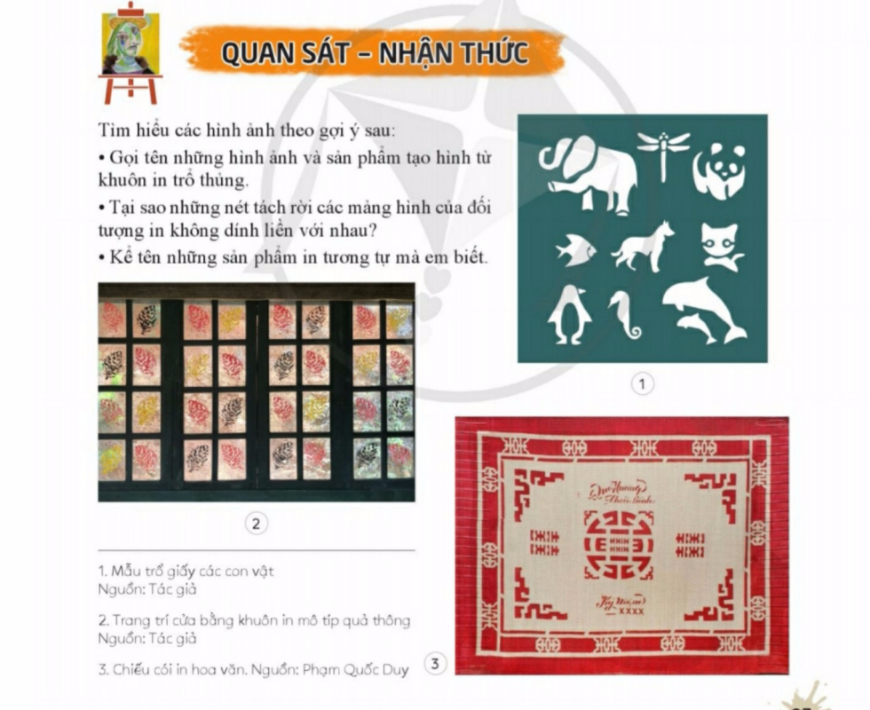  Mẫu trổ giấy các con vật, trang trí cửa bằng khuôn in mô tip quả thông, chiếu cói in hoa văn  - Nghệ thuật in trổ thủng được thực hiện bằng cách vẽ hình theo từng mảng rời để tạo đối tượng, sau đó trổ thủng để tạo lỗ hoặc cửa sổ để in màu.  - Để tạo được khuôn in người ta dùng các đoạn thẳng để nối những thành phần tách rời của đối tượng in. Khi tạo hoa văn trang trí đối xứng , người ta gấp giấy theo trục đối xứngddeer cắt và tạo sự cân đối.  - Vật liệu làm khuôn in rất phong phú có thể lá các loại giấy, bìa,mica...Một số loại khuôn in làm bằng kim loại, nhựa để dùng lâu dài. Hiện nay có một số loại máy cắt bằng công nghệ CNC và tia la de (láer) dùng để cắt giấy, gỗ, kim loại.
* Hoạt động 2: Sáng tạo.
a. Mục tiêu: Thông qua hoạt động, HS.
- Trình bày được ý tưởng sáng tạo.
- Nắm được cách tạo khuôn in trổ thủng.
b. Nội dung:
- GV hướng dẫn HS cách tìm ý tưởng và cách thực hành trang trí bằng khuôn in trổ giấy
c. Sản phẩm:
- Câu trả lời của HS về ý tưởng và cách làm sản phẩm trang trí bằng khuôn in trổ thủng.
d. Tổ chức thực hiện.
HOẠT ĐỘNG CỦA GIÁO VIÊN – HỌC SINH | DỰ KIẾN SẢN PHẨM
+ Bước 1: GV chuyển giao nhiệm vụ học tập  - GV trình chiếu cho HS quan sát hình ảnh và đọc các bước tìm hiểu ý tưởng SGK tr.24.  - GV yêu cầu HS làm việc cá nhân và trả lời câu hỏi: Trình bày ý tưởng trang trí bằng khuôn in trổ thủng.  - GV trình chiếu một số hình ảnh trang trí bằng khuôn in trổ thủng cho HS quan sát:  - GV trình chiếu video hướng dẫn làm khuôn trổ thủng  - GV hướng dẫn HS cách trang trí bằng khuôn in trổ thủng:  +Vẽ hình theo ý tưởng  + Dùng dao trổ hoặc kéo cắt để khoét thủng các  + In sảm phẩm  + Hoàn thiện sản phẩm.  + Bước 2: HS tiếp nhận, thực hiện nhiệm vụ học tập  - HS đọc các bước tìm ý tưởng trong SGK,  HS quan sát video cách làm khuôn in trổ thủng .  - GV quan sát, hướng dẫn, hỗ trợ HS (nếu cần thiết).  Bước 3: Báo cáo kết quả hoạt động, thảo luận  - GV mời đại diện 3 – 4 HS trình bày ý tưởng về sản phẩm của mình.  - GV yêu cầu các HS khác lắng nghe, nhận xét, nêu ý kiến bổ sung (nếu có).  - GV cho HS thảo luận, chia sẻ về sản phẩm  Bước 4: Đánh giá kết quả thực hiện nhiệm vụ học tập  - GV nhận xét, đánh giá, chuẩn kiến thức.  - GV kết luận:  + Tùy theo mục đích, không gian lựa chọn để trang trí mà mỗi HS sẽ có các ý tưởng khác nhau.  + Cần xác định các đặc điểm về sản phẩm một cách cụ thể, xác định được phương pháp thực hành, chất liệu để thực hiện sao cho hợp lí.  - GV chuyển sang hoạt động mới. | 2. Sáng tạo  a. Tìm ý tưởng .  - Các bước tìm ý tưởng trang trí bằng khuôn in trổ thủng :  + Chọn chủ đề và mục đích trang trí  + Chọn hình ảnh, mô típ trang trí  + Chọn vật liệu thực hành  - Chú ý khi trang trí bằng khuôn in trổ thủng :  + Tùy theo sản phẩm để chọn hình ảnh, họa tiết trang trí phù hợp về kích thước và thể loại. Có thể kết hợp nhiều khuôn trổ khác nhau để tạo ra sản phẩm trang trí phong phú.  + Trong kĩ thuật trổ khuôn, phần trổ và phần cắt bỏ là phần chính để in màu, phần để lại là phần liên kết các mảng và không in  + Một số kiểu chữ trên máy tính được thiết kế sẵn có thể dùng trổ khuôn như: Vnstamp, Vni- stencilu, Towards...  b, Thực hành  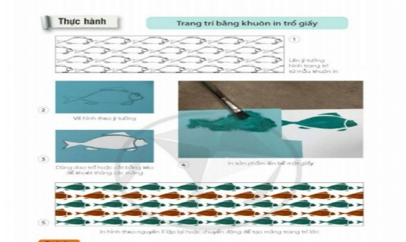
Hoạt động 3: Luyện tập
a. Mục tiêu: HS hoàn thiện được sản phẩm hóa trang nhân vật
b. Nội dung: HS trình bày ý tưởng và thực hành sản phẩm của mình
c. Sản phẩm học tập: Sản phẩm của HS.
d. Tổ chức hoạt động:
HOẠT ĐỘNG CỦA GIÁO VIÊN – HỌC SINH | DỰ KIẾN SẢN PHẨM
Bước 1: GV chuyển giao nhiệm vụ học tập  Tạo khuôn in trổ thủng và in được sản phẩm  - GV giao nhiệm vụ HS: Em hãy xây dựng một hình tượng hoa văn để làm khuôn in và phác thảo phương án sử dụng khuôn in đó để tạo ra sản phẩm trang trí..  - GV yêu cầu HS:  + Lựa chọn hình tượng hoa văn phù hợp với chủ đề và sản phẩm trang trí  + In được hình trang trí.  Bước 2: HS thực hiện nhiệm vụ học tập  - HS thực hành.  - GV theo dõi, hỗ trợ HS nếu cần thiết.  Bước 3: Chuẩn bị trưng bày. | 3. Thực hành  - Khổ giấy A4 hoặc vở thực hành.
C. THẢO LUẬN
1. Mục tiêu: Thông qua hoạt động, HS biết trưng bày trưng bày, giới thiệu, nhận xét, đánh giá được sản phẩm của mình, của bạn.
2. Nội dung: GV hướng dẫn HS thực hiện, HS trưng bày sản phẩm và chia sẻ.
3. Sản phẩm học tập: Phần trình bày và câu trả lời của HS.
4. Tổ chức hoạt động:
Bước 1: GV chuyển giao nhiệm vụ học tập
- GV yêu cầu HS trưng bày sản phẩm đã hoàn thiện của mình và chia sẻ với các bạn trong lớp.
- Thảo luận nhóm đôi theo tiêu chí sau:
+ Giới thiệu quá trình tạo khuôn in của em..
+ Mô tả phương án sắp xếp họa tiết, màu sắc trên sản phẩm.
+ Chia sẻ với các bạn kinh nghiệm của em có được qua bài học
+ Bước 2: HS tiếp nhận, thực hiện nhiệm vụ học tập
- HS thực hiện nhiệm vụ cá nhân kết hợp quan sát các các sản phẩm trang trí bằng khuôn in trổ thủng.
- GV quan sát, hỗ trợ, hướng dẫn HS.
+ Bước 3: Báo cáo kết quả hoạt động, thảo luận.
- GV mời 2 – 3 HS báo cáo ý tưởng thực hành và thông báo về mức độ hoàn thành sản phẩm của mình.
- GV yêu cầu các HS khác lắng nghe, nhận xét, đánh giá các sản phẩm của các bạn trong lớp.
+ Bước 4: Đánh giá kết quả thực hiện nhiệm vụ học tập.
- GV nhận xét, đánh giá sản phẩm và phần chia sẻ của HS.
- GV giáo dục HS có ý thức bảo vệ môi trường qua các sản phẩm.
D. HOẠT ĐỘNG VẬN DỤNG.
a. Mục tiêu: Thông qua hoạt động, HS:
- Ứng dụng được kiến thức, sản phẩm của bài học vào cuộc sống.
- Sử dụng các phần mềm, trang web để thực hiện thêm nhiều ý tưởng sáng tạo trang trí bằng khuôn in trổ thủng.
b. Nội dung:
- Củng cố kiến thức, kĩ năng liên quan đến việc trang trí bằng khuôn tranh trổ thủng có thể áp dụng trong cuộc sống.
Sản phẩm: Trang trí đồ vật mà em thích.
d. Tổ chức thực hiện:
+ Bước 1: GV chuyển giao nhiệm vụ học tập
- GV trình chiếu cho HS xem các sản phẩm trang trí bằng khuôn in trổ thủng.
- GV giao nhiệm vụ cho HS:
- Nêu những ứng dụng của nghệ thuật trang trí bằng khuôn in trổ thủng trong cuộc sống.
- Sử dụng một họa tiết in trổ thủng để sắp xếp theo nguyên lý lặp lại hay chuyển động để trang trí một đồ vật mà em thích.
+ Bước 2: HS tiếp nhận, thực hiện nhiệm vụ học tập.
- HS thực hiện nhiệm vụ ở nhà.
- GV hướng dẫn, hỗ trợ HS (nếu cần thiết).
+ Bước 3: Báo cáo kết quả hoạt động, thảo luận.
- GV mời 1 – 2 HS trình bày sản phẩm ở đầu giờ tiết sau.
- GV mời các HS khác lắng nghe, nhận xét và bổ sung ý kiến (nếu có).
+ Bước 4: Đánh giá kết quả thực hiện nhiệm vụ học tập
- GV nhận xét, kết luận:
+Nghệ thuật trổ giấy ban đầu là nghề thủ công mĩ nghệ đặc sắc, xuất hiện ở Việt Nam và nhiều nước châu Á như: Nhật Bản, Trung Quốc... Nghệ thuật trổ giấy nổi bật ở sự khéo léo, tinh sảo và có tính ứng dụng cao.
+ Ngày nay, công nghệ in ấn hiện đại rất đa dạng nhưng những kĩ thuật dân gian truyền thống vẫn cần được lưu giữ và phát triển.
- GV hướng dẫn HS tìm hiểu và chuẩn bị trước vật liệu, dụng cụ cho bài học tiếp theo.
IV. HƯỚNG DẪN TỰ HỌC
- Bài vừa học :
+ Học thuộc nội dung bài học
+ Tiếp tục hoàn thành bài tập
- Bài sắp học :
+ Xem trước bài 7: Thiết kế khẩu hiệu, biểu ngữ.
+ Chuẩn bị: SGK, giấy vẽ, màu vẽ...

